Matemática 2° medio / Unidad 3 / OA 8 / Actividad 8

Si un rayo de luz pasa del aire a un material transparente, como vidrio, cambia su dirección hacia la línea perpendicular. El ángulo entre el rayo y la perpendicular antes del vidrio se denomina α, y entre el vidrio y la perpendicular se denomina β. La razón a : b entre el segmento a y el segmento b se llama “índice de refracción”.

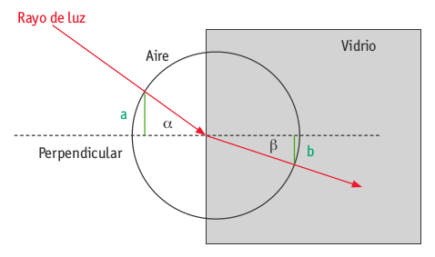

- Verifican que el “índice de refracción” se puede expresar con la razón , en la cual el ángulo α es el ángulo entre el rayo y la perpendicular fuera del vidrio, y el ángulo β es el ángulo entre el rayo y la perpendicular dentro del vidrio.
- Calculan el ángulo β si el ángulo α es de 30°. Redondean a la primera decimal.
- Calculan si el ángulo α es de 60°. Redondean a la primera decimal.

® Ciencias Naturales OA 11 de 1° medio

MATEMÁTICA | Programa de Estudio | 2° medio

